

Centre régional des métiers de formation et d’éducation Rabat Salé Kénitra
Test de connaissance auto-correctif 1er niveau

Réalisé par : Supervisé par :
- Fatiha El Bouchaoui Pr. Eddarouich Souad
- Fadoua Hammi
- Fatima Ezzahrae Eddakli
- Mohcine Badour
- Imad El Hajjaji
- Achraf El Mounafih

Module

Réseaux et internet

Partie 1 : Notion de réseau informatique
Objectifs :
- Identifier la notion d’un réseau informatique et ses composants
- Mémoriser les rôles de chaque composant

1. Définissez un réseau informatique
………………………………………………………………………………………………………..

2. Dans le tableau suivant, indiquez le nom et le rôle de chaque composant réseau figurant dans l’image
Composant | Nom | Rôle
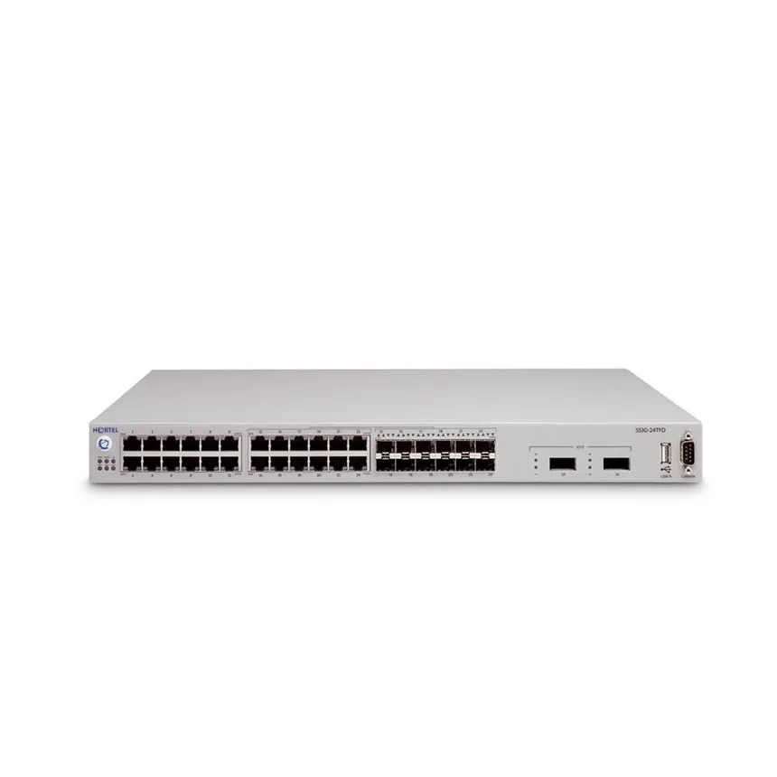 | ……………………………………………… | ……………………………………………………………………………………………………………………………………………………………………………………………………………………………
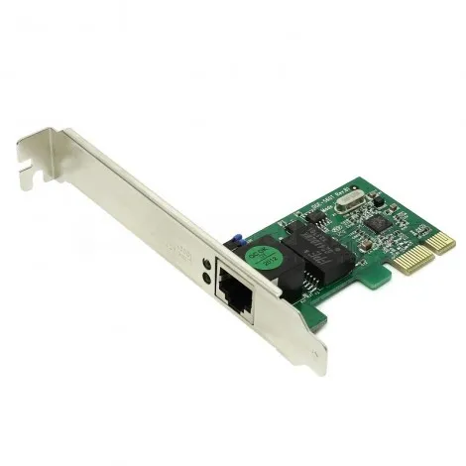 | ……………………………………………… | ……………………………………………………………………………………………………………………………………………………………………………………………………………...
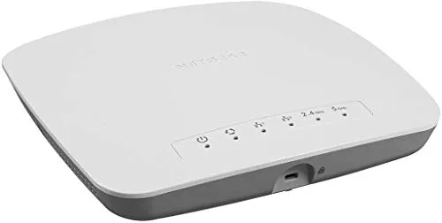 | ……………………………………………… | ……………………………………………………………………………………………………………………………………………………

3. Complétez le texte suivant par ce qui correspond de la liste suivante (câble coaxial, câble à paire torsadée, RJ45).
La transmission des données dans un réseau peut être assurée par : la fibre optique, un ……………
……………………………. il est constitué d’un fil de cuivre dans une gaine isolante, elle-même entouré par une tresse de cuivre, le tout est recouvert dans une gaine isolante, ou ………………….. ………………………………….. qui constitue de deux fils de cuivre isolés, et enroulés l’un sur l’autre. Chaque extrémité du câble doit être muni d’un connecteur …………….
4. répond par vrais ou faux devant chaque expression
Faux
Vrai
TCP/IP Service qui attribue automatiquement des
adresses IP aux dispositifs sur le réseau.

DHCP : Protocole de base pour la communication
sur Internet et la plupart des réseaux.

DNS : Système de noms de domaine pour
la résolution des noms de domaine en adresses IP.
Partie 2: Topologies de réseau informatique
Objectifs :
- Distinguer les différents types des topologies réseau
1. Reliez par une flèche chaque topologie par sa description

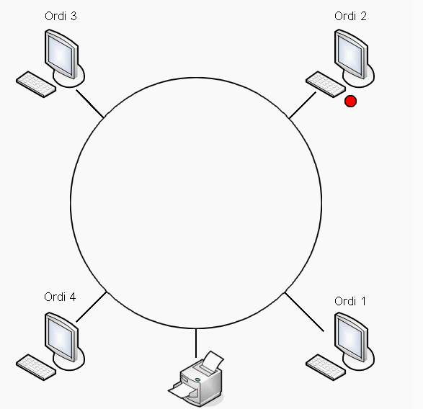
- Dans cette topologie, tous les ordinateurs sont connectés entre eux par le biais d’un seul câble réseau débuté et terminé par des terminateurs.

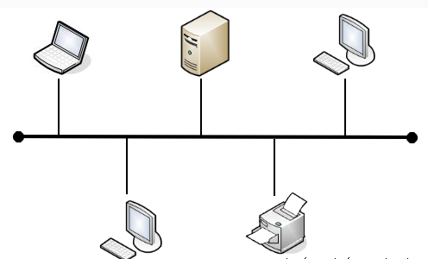
- C’est que pour parler à une autre entité on passe par le matériel central (qui peut être le hub, le Switch, etc.).

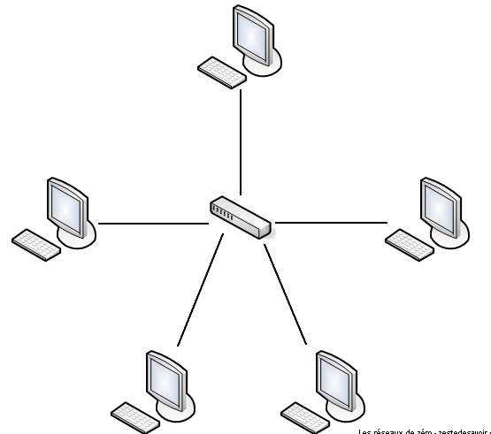
- C’est juste le regroupement de plusieurs topologies différentes. Par exemple, Internet est une parfaite illustration d’un réseau hybride car il joint des réseaux en anneau avec des réseaux en bus, avec des réseaux en étoile, …

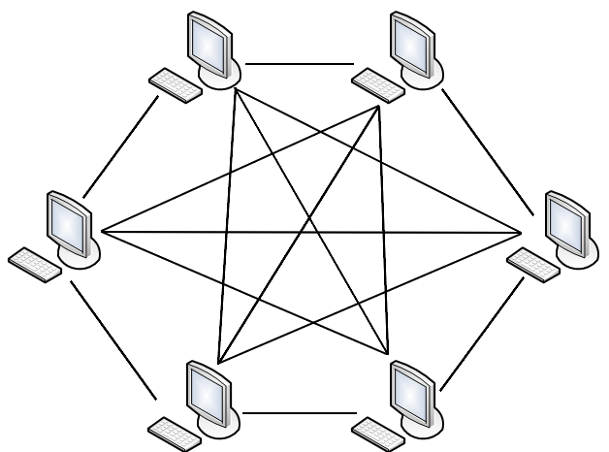
- Une machine connectée au réseau possède un jeton virtuel. Ce jeton, c’est une autorisation de communiquer

Éléments de réponses
Partie 1 : Notion de réseau informatique

1. Définissez un réseau informatique
Un réseau informatique est un ensemble d'équipements reliés entre eux pour échanger des informations.

2. Dans le tableau suivant, indiquez le nom et le rôle de chaque composant réseau figurant dans l’image
Composant | Nom | Rôle
 | Switch/commutateur | Relier plusieurs appareils dans un réseau local et gérer la transmission des données entre eux.
 | Carte réseau | Permettre à un ordinateur de se connecter à un réseau pour échanger des données avec d’autres appareils.
 | Routeur | Composant réseau qui achemine les paquets de données entre différents réseaux.

3. Complétez le texte suivant par ce qui correspond de la liste suivante (câble coaxial, câble à paire torsadée, RJ45).
La transmission des données dans un réseau peut être assurée par : la fibre optique, un câble coaxial il est constitué d’un fil de cuivre dans une gaine isolante, elle-même entouré par une tresse de cuivre, le tout est recouvert dans une gaine isolante, ou câble à paire torsadée qui constitue de deux fils de cuivre isolés, et enroulés l’un sur l’autre. Chaque extrémité du câble doit être muni d’un connecteur RJ45.
4. répond par vrais ou faux devant chaque expression
Faux
Vrai
TCP/IP Service qui attribue automatiquement des

X
adresses IP aux dispositifs sur le réseau.

DHCP : Protocole de base pour la communication
X
sur Internet et la plupart des réseaux.

DNS : Système de noms de domaine pour
X

...
la résolution des noms de domaine en adresses IP.

Partie 2 : Topologies de réseau informatique
1. Reliez par une flèche chaque topologie par sa description
- Dans cette topologie, tous les ordinateurs sont connectés entre eux par le biais d’un seul câble réseau débuté et terminé par des terminateurs.

- C’est que pour parler à une autre entité on passe par le matériel central (qui peut être le hub, le switch, etc.).

- C’est juste le regroupement de plusieurs topologies différentes. Par exemple, Internet est une parfaite illustration d’un réseau hybride car il joint des réseaux en anneau avec des réseaux en bus, avec des réseaux en étoile, …

- Une machine connectée au réseau possède un jeton virtuel. Ce jeton, c’est une autorisation de communiquer

Grille d’évaluation
Comparer votre réponses avec les réponses dans le cours, puis cocher la case bonne case selon la pertinence de votre réponses
La question | Repense correcte | Réponse incorrecte
Q1
Q2
Q3
Q4
Q5
Q6
Q7

Nombre de réponses justes: ….../5

